DỊCH VỤ SỬA CHỮA CỬA TỰ ĐỘNG PHÒNG SẠCH - NHANH CHÓNG, CHUẨN KỸ THUẬT, UY TÍN, CÓ BẢO HÀNH

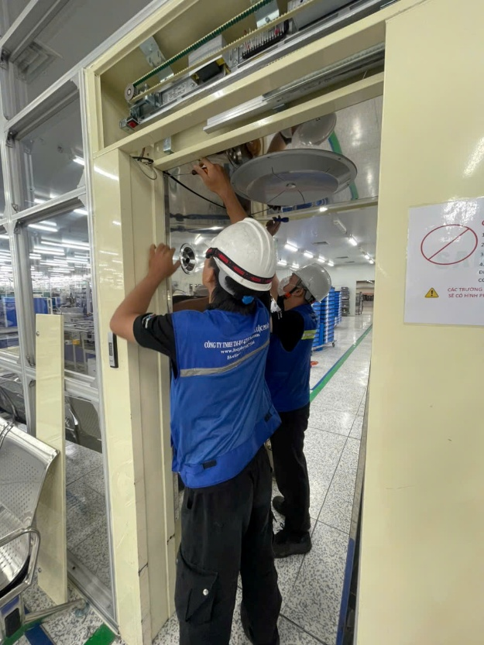
Tại các khu vực sản xuất yêu cầu tiêu chuẩn sạch như nhà máy thực phẩm, dược phẩm, điện tử,... hệ thống cửa tự động phòng sạch (Auto Sliding Door Air Shower) đóng vai trò then chốt trong việc đảm bảo ngăn ngừa bụi bẩn, vi sinh và kiểm soát luồng khí hiệu quả.
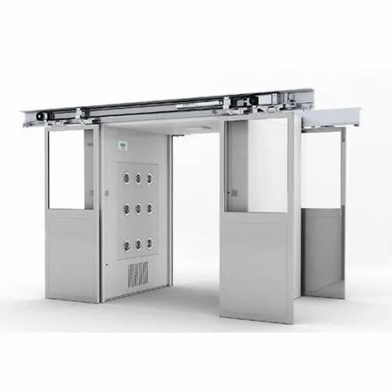
Sau một thời gian vận hành liên tục, hệ thống cửa tự động, sensor và điều khiển trong phòng sạch có thể gặp lỗi, gây gián đoạn quy trình và ảnh hưởng chất lượng sản xuất. Các hệ thống này thường có giá đầu tư lớn, chi phí thay mới linh kiện chính hãng khá cao. Trong khi đó, dịch vụ sửa chữa - bảo trì định kỳ đúng kỹ thuật có thể giúp doanh nghiệp tiết kiệm từ 30-70% chi phí so với thay mới, đồng thời duy trì độ ổn định và đạt chuẩn phòng sạch lâu dài.
🔧 Lộc Phát Autotech chuyên cung cấp dịch vụ sửa chữa, bảo trì cửa air shower - chuẩn kỹ thuật - đúng tiến độ - có bảo hành.

✅ QUY TRÌNH SỬA CHỮA NHANH GỌN – RÕ RÀNG:
- Tiếp nhận yêu cầu - khảo sát thực tế.
- Kiểm tra & phân tích lỗi.
- Đề xuất phương án sửa chữa, báo giá minh bạch.
- Tiến hành sửa chữa, thay thế linh kiện nếu cần.
- Test vận hành - bàn giao - hướng dẫn sử dụng.
- Bảo hành từ x-x tháng tùy hạng mục.

💡 VÌ SAO BẠN NÊN CHỌN LỘC PHÁT AUTOTECH?
- Tư vấn tận tâm.
- Kỹ thuật viên kinh nghiệm, tay nghề cao.
- Có sẵn thiết bị test và dụng cụ chuyên dụng, áp dụng giải pháp công nghệ tối ưu nhất.
- Phản hồi nhanh, hỗ trợ tận nơi toàn quốc.
- Báo giá rõ ràng - không phát sinh chi phí ẩn.
- Bảo hành đầy đủ - hỗ trợ sau sửa chữa.
Mọi vấn đề cần hỗ trợ về cửa tự động hoặc lĩnh vực tự động hóa công nghiệp như: sửa chữa Servo, sửa chữa HMI, sửa chữa PLC, hãy liên hệ với chúng tôi để được tư vấn chi tiết.

